2015-2016学年度第二学期
汪清六中高一物理期中试题
班级： 姓名：
一、单项选择题（每小题4分，共40分）
1. 静止在地面上的物体随地球的自转而运动，则地球上的物体：
Ａ.物体的向心加速度都指向地心 Ｂ.都受到相同的向心力
Ｃ.都具有相同的向心加速度 Ｄ.都具有相同的角速度
2. 做平抛运动的物体，每一秒的速度增量总是 :
Ａ.大小相等，方向相同 Ｂ.大小不等，方向不同
Ｃ.大小相等，方向不同 Ｄ.大小不等，方向相同
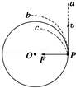
3．如图所示，光滑水平面上，小球m在拉力F作用下做匀速圆周运动，若小球运动到P点时，拉力F发生变化，下列关于小球运动情况的说法不正确的是
A．若拉力突然消失，小球将沿轨迹Pa做离心运动
B．若拉力突然变小，小球将沿轨迹Pa做离心运动
C．若拉力突然变小，小球将可能沿轨迹Pb做离心运动
D．若拉力突然变大，小球将可能沿轨迹Pc做向心运动
4．发现万有引力定律和首次比较精确地测出引力常量的科学家分别是
A.卡文迪许、牛顿 B.牛顿、卡文迪许
C.牛顿、伽利略 D.开普勒、伽利略
5. 地球绕太阳的运行轨道是椭圆，因而地球与太阳之间的距离随季节变化。冬至这天地球离太阳最近，夏至最远。下列关于地球在这两天绕太阳公转速度大小的说法中，正确的是
A．地球公转速度是不变的 B．夏至这天地球公转速度大
C．冬至这天地球公转速度大 D．无法确定
6．用长短不同，材料相同的同样粗细的绳子，各栓着一个质量相同的小球，在光滑水平面上做匀速圆周运动，那么
A．小球以相同的线速度运动时，长绳易断 B．小球以相同的角速度运动时，长绳易断
C．小球以相同的角速度运动时，短绳易断 D．不管怎样都是短绳易断
7．要想在最短的时间内渡过一条河流，则小船的船头应该
A．垂直指向对岸 B．斜指向上游方向
C．斜指向下游方向 D．不知水流速度无法判断
8．关于从同一高度以不同的初速度水平抛出的物体，比较它们落到水平地面的时间（不计空气阻力），以下说法正确的是
A．速度大的时间长 B．速度小的时间长
C．一样长 D．质量大的时间长
9. 电脑中用的光盘驱动器,采用恒定角速度驱动光盘,光盘上凸凹不平的小坑是存贮的数据,请问激光头在何处时,电脑读取数据速率比较大
A.内圈 B.外圈 C.中间位置 D.与位置无关
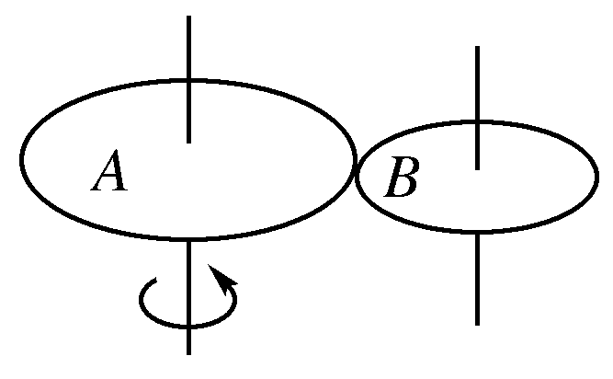
10. 如图所示，A、B为咬合传动的两齿轮，R_{A}＝2R_{B}，则A、B两轮边缘上两点的
A．角速度之比为2∶1 B．向心加速度之比为1∶2
C．周期之比为1∶2 D．转速之比为2∶1
二、多项选择题（每小题4分，共20分）
11．有一种大型游戏器械，它是一个圆筒型大容器，筒壁竖直，游客进入容器后靠筒壁站立，当圆筒开始转动后，转速加快到一定程度时，突然地板塌落，游客发现自己没有落下去，是因为
A．游客受到与筒壁垂直的压力作用 B．游客处于失重状态
C．游客受到的摩擦力等于重力 D．游客随着转速的增大有沿向上滑动的趋势
12. 关于质点做匀速圆周运动，下列说法正确的是
A．质点的速度不变 B．质点的周期不变
C．质点的角速度不变 D．质点的转速不断变化
13. 开普勒关于行星运动规律的表达式为$\frac{R^{3}}{T^{2}}=k$，以下理解正确的是
A.k是一个与行星无关的常量 B.R代表行星运动的轨道半径
C.T代表行星运动的自传周期 D.T代表行星绕太阳运动的公转周期
14．关于太阳系中行星运动的轨道，以下说法正确的是
A．所有行星绕太阳运动的轨道都是圆
B．所有行星绕太阳运动的轨道都是椭圆
C．不同行星绕太阳运动的椭圆轨道的半长轴是不同的
D．不同行星绕太阳运动的椭圆轨道是相同的
15．要使两物体间的万有引力减小到原来的１／４，下列办法可以采用的是
Ａ.使两物体的质量各减小一半，距离不变
Ｂ.使其中一个物体的质量减小到原来的１／2，距离不变
Ｃ.使两物体的距离增为原来的２倍，质量不变
Ｄ.使两物体的距离和质量都减为原来的１／４
三、填空与实验题（每空1分，共10分）
16．河宽420m，船在静水中的速度是4m/s，水流速度是3m/s，则过河的最短时间为 ，最小位移是 ．
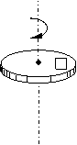
17．一个物体被水平抛出后T、2T、3T内竖直下降的距离之比为 ，通过的水平距离之比为 。
18．一个小物体与圆盘保持相对静止，随圆盘一起做匀速圆周运动，则物体的
受 个力作用，使物体做圆周运动的向心力是 方向
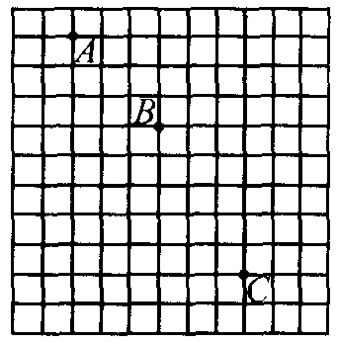
19． 如右图所示为一小球做平抛运动的闪光照片的一部分，图中背景方格的边长为5cm.如果取g=10m/s²，则：
(1)闪光的频率是 Hz；
(2)小球做平抛运动时的初速度大小是 m／s；
(3)小球经过B点时的速度大小是 m／s.

四、计算题（6分 + 8分+ 8分+ 8分＝30分）
20．水平抛出的一个石子，经过0.4 s落到地面，落地时的速 度方向跟水平方向的夹角是53°，(g取10 m/s²，sin53°＝0.8，cos53°＝0.6)求：
(1)石子的抛出点距地面的高度；
(2)石子抛出的水平初速度；
(3)石子的落地点与抛出点的水平距离．

21．杂技演员在做水流星表演时，用绳系着装有水的水桶，在竖直平面内做圆周运动，若水的质量m＝0．5kg，绳长l＝40cm，求：（）
（1）最高点水不流出的最小速率；
（2）水在最高点速率v＝4m/s时，水对桶底的压力。

22．一质量为2000kg的汽车，行驶到一座半径为40m的圆弧形拱桥顶端时，汽车运动速度为8m/s．求此时汽车对桥面的压力的大小（g=10m/s²）．
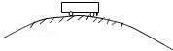

23. 有一质量为M，半径为R的密度均匀球体，在距离球心O为2R的地方有一质量为m的质点，现从M中挖去一半径为R/2的球体，如图所示，求剩下部分对m的万有引力F为多大，

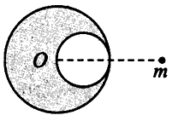

汪清六中高一物理期中试题(答案)

题号 | 1 | 2 | 3 | 4 | 5 | 6 | 7 | 8 | 9 | 10 | 11 | 12 | 13 | 14 | 15
答案 | D | A | B | B | C | B | A | C | B | B | AC | BC | ABD | BC | AC
16．105s；420m
17．1：4：9；1：2：3
18．3；静摩擦力；指向圆心
19. 10；1.5；2.5

20．(1)0.8 m (2)3 m/s (3)1.2 m
解析：(1)由h＝gt²得h＝0.8 m.
(2)tan53°＝＝解得v₀＝3 m/s.
(3)x＝v₀t＝1.2 m.

21．（1）2；15N

22．当小车以10m/s的速度经过桥顶时，对小车受力分析，小车受重力G和支持力N；
根据牛顿第二定律得：
G﹣N=$\frac{{\text{mv}}^{2}}{R}$
解得：N=20000﹣2000×64/40=16800N
根据牛顿第三定律得：它对桥顶部的压力大小为16800N．

23.解：一个质量均匀分布的球体与球外的一个质点间的万有引力可以用公式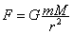直接进行计算，但当球体被挖去一部分后，由于质量分布不均匀，万有引力定律就不再适用．此时我们可以用“割补法”进行求解，设想将被挖部分重新补回，则完整球体对质点m的引力为F，可以看作是剩余部分对质点的引力F₁与被挖小球对质点的引力F₂的合力，即F=F₁+F₂。
挖出小球的质量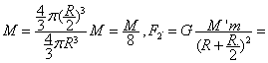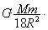而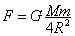．故
